Martes 30 de octubre
Dios nuestro, que por medio de la muerte de tu Hijo has redimido al mundo de la esclavitud del pecado, concédenos participar ahora de una santa alegría y, después en el cielo, de la felicidad eterna. Por nuestro Señor Jesucristo... Amén.
Romanos 8,18-25 La creación, expectante, está aguardando la plena manifestación de los hijos de Dios
Salmo responsorial: 125 Grandes cosas has hecho por nosotros, Señor.
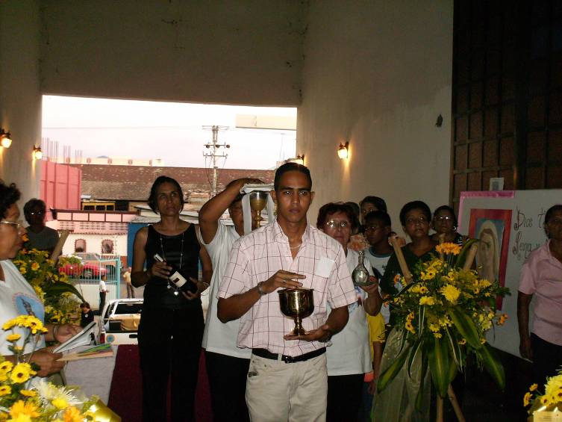
Lucas 13,18-21 Crece el grano y se hace un arbusto “En aquel tiempo, Jesús dijo: ¿A qué se parece el Reino de Dios? ¿Con qué podré compararlo? Se parece a la semilla de mostaza que un hombre sembró en su huerta; creció y se convirtió en un arbusto grande y los pájaros anidaron en sus ramas. Y dijo de nuevo: ¿Con qué podré comparar al Reino de Dios? Con la levadura que una mujer mezcla con tres medidas de harina y que hace fermentar toda la masa”
Jesús compara el reino con:
- el huerto y la casa, protagonizadas por varón y mujer, respectivamente.
- El hombre trabaja en el huerto o campo
- Y la mujer en la casa.
- Ambos realizan tareas en las que tienen lugar acciones transformadoras.
- El procura el sustento, y ella prepara el alimento.
Somos pequeñas semillas
- Pero que al crecer las aves hacen sus nidos en ella.
- Hay que ser arbusto que da un fruto de agradable condimento.
- Que crece y no opaca a los demás.
- No es árbol poderoso que arrase con todos los nutrientes del suelo y no permita crecer a otra planta cerca de él.
Mirar el futuro desde hoy
- Hay que vivir el hoy, ahora, aquí, ya
- Pero para tener fuerzas hay que saber soñar, proyectar e imaginar.
- Hay que tender puentes para empezar a recorrer caminos.
«Yo, hermanos, no creo haberlo ya conseguido. Pero una cosa hago: olvido lo que dejé atrás y me lanzo a lo que está por delante, corriendo hacia la meta, al premio a que Dios me llama desde lo alto en Cristo Jesús» (Filipenses 3, 13-14)
¿Y yo? ¿Qué proyectos tengo?
¿En qué sentido mi vida es un proyecto?
¿Creo en un futuro mejor?
Ejemplos de imaginación y proyectos de vida
- Nelson Mandela encarcelado por la igualdad robada.
- Mahatma Gandhi luchando por la libertad conseguida sin violencia.
- Teresa de Calcuta bajando de un tren para aliviar el sufrimiento de muchos.
- Martín Luther King compartiendo un sueño.
En camino de la mano de la contemplación
- Porque todo lo que existes santo
- Cada uno puede hacer su mejor esfuerzo.
- Por ejemplo, Thomas Merton es uno de los grandes maestros espirituales de nuestro tiempo. A los 23 años de edad, y por sugerencia del gurú hindú Bramachari, comienza a leer las Confesiones de san Agustín y queda tan fascinado que se convierte al cristianismo y es bautizado en la Iglesia católica el 16 de noviembre de 1938; en el 1942 entrará en la Trapa de Nuestra Señora de Getsemaní
- Esa contemplación tan necesaria necesita de ojos para verla y vivirla.
- No son otros ojos que los de Jesús.

diosbendice1@cantv.net

